OLOMOUCKÝ INFORMÁTOR

č. 1 /2024

Vydává: Sjednocená organizace nevidomých a slabozrakých
České republiky, zapsaný spolek
Oblastní odbočka Olomouc
I. P. Pavlova 184/69, 779 00 Olomouc
Tel: 585 427 750
E-mail: olomouc-odbocka@sons.cz
www.sons.cz/olomouc
www.facebook.com/sons.olomouc

Časopis vychází pro vnitřní potřebu členů Oblastní odbočky SONS ČR, z. s. Olomouc a jejich příznivců.

Je neprodejný.

Pracovníci:

Jan Příborský - předseda OO SONS, koordinátor dobrovolníků
Tel: 778 412 710, e-mail: priborsky@sons.cz

Bc. et Bc. Klára Hájková - vedoucí pracoviště odbočky, sociálně aktivizační služby
Tel: 773 793 042, 585 427 750, e-mail: hajkova@sons.cz
po 9:00 - 17:00, út a st 7:30 - 15:00, čt 7:30 - 16:30

Mgr. Zuzana Kundelová - sociálně aktivizační služby, odborné sociální poradenství
Tel: 778 758 933, 585 427 750, e-mail: kundelova@sons.cz
po a čt 8:30 – 17:00, út 7:00 - 15:30

Jiřina Duchoňová – redakce Informátoru OO SONS, pokladní, digitalizace textů,
tisk do Braillova písma
Tel: 778 702 401, 585 427 750, e-mail: jduchonova@sons.cz
po – pá 9:00 – 13:00

Bc. Klára Kočí – odborné sociální poradenství, terénní služba pro seniory se ZP, sociálně aktivizační služby,
Tel: 770 101 441, 585 427 750, e-mail: koci@sons.cz
po a čt 7:30 – 17:00, út 7:30 – 16:00, pá 7:30 – 13:30

pro osobní návštěvu doporučujeme vždy předchozí telefonickou domluvu

Návštěvní hodiny:

Odborné sociální poradenství: (v kanceláři OO SONS)

pondělí 9:00 – 12:00 a 12:30 – 16:30

úterý 9:00 – 14:00 terénní služba

čtvrtek 9:00 – 12:00 a 12:30 – 16:30

jiný termín lze dohodnout telefonicky nebo e-mailem

Aktivizační setkání a poradenství v prostorách s bezbariérovým přístupem:

DŮLEŽITÉ UPOZORNĚNÍ: setkání ve Šternberku proběhne tentokrát až druhé lednové úterý 9. 1. 2024!

Litovel – po předchozí telefonické domluvě ve školící místnosti v přízemí Městského úřadu, nám. Přemysla Otakara.

Šternberk – v lednu druhé úterý 9. 1. 2024 a v únoru první úterý v měsíci v době od 9:00 do 11:00 v Domě sociálních služeb, Komenského 40.

Uničov – každou první středu v měsíci v době od 8:30 do 10:30 v Centru sociálních služeb Uničov, Gymnazijní ul. 237.

Zapůjčujeme speciální pomůcky pro osoby s těžkým zrakovým postižením -
po telefonické domluvě v kanceláři odbočky.

Kontaktní den:
pondělí 9:00 – 12:00 a 14:00 – 16:30

Rada oblastní odbočky Olomouc

Předseda: Jan Příborský

Místopředsedkyně: Bc. et Bc. Klára Hájková

Pokladník: Jiřina Duchoňová

Další členové: Mgr. Marta Cvoligová, Bc. Marie Kebrdlová, Bc. Klára Kočí,
Marie Sobotová, Ludmila Soltysiaková, Mgr. Jaromír Tvrdoň

*********************************************************************************************
Vážení přátelé,
protože tento Informátor čtete či posloucháte v době předvánoční, rádi bychom vám všem popřáli krásné, pohodové, rozzářené Vánoce, prožité ve zdraví a v slavnostní atmosféře. Jako dospělí již víme, že množství dárků není to hlavní, potřebujeme cítit a vnímat sounáležitost s rodinou, přáteli, se spřízněnými dušemi. Věříme, že mezi ně můžeme patřit i my – pracovníci odbočky. Myslíme na vás, snažíme se co nejlépe vycházet vstříc vašim přáním a představám. V tomto duchu jsme připravili
i program akcí na následující období, na něž jste všichni srdečně zváni. Těšíme se na vás.
Vaši pracovníci odbočky

*********************************************************************************************

„Nový rok je čas na nové začátky, čas na nové cíle a čas na nové výzvy.“
Oprah Winfrey

*********************************************************************************************
NABÍDKA AKCÍ

Klub kutilů - každé pondělí 10:00 - 12:00 hod.

Klub Pamatováček - každé úterý 10:00 - 12:00 hod.

Klub setkávání - každý čtvrtek 14:00 - 16:00 hod.
Salsa s Martou – kurzy salsy budou pokračovat až od března 2024

Bowling - každé sudé pondělí 14:00 - 15:00 hod.
v Bowland bowling centru v Šantovce, přihlášení nutné, cena 30 Kč/os.,
sraz 13:45 před vstupem nebo 13:30 před Poliklinikou na Tržnici

NEPRAVIDELNÉ AKTIVITY – viz termíny v programu

Muzikoterapie

*********************************************************************************************
LEDEN

2. 1. úterý 10:00 – 12:00
Klub Pamatováček – do nového roku s předsevzetím pravidelného trénování paměti.

3. 1. středa 8:30 – 10:30
Aktivizační setkání v Uničově – podrobnější informace viz výše.

4. 1. čtvrtek 14:00 – 16:00
Klub setkávání – Tradiční novoroční setkání u kapucínů. Sraz účastníků pod schody kostela u kapucínského kláštera ve 13:55.

8. 1. pondělí 10:00 – 12:00
Klub kutilů – výrobky z pedigu se zimní tematikou.

8. 1. pondělí 14:00 – 15:00
Bowling – po vánočních svátcích se dostáváme opět do formy.

9. 1. úterý 9:00 – 11:00
Aktivizační setkání ve Šternberku – podrobnější informace viz výše.

9. 1. úterý 10:00 – 12:00
Klub Pamatováček – trénujeme paměť i kreativitu zábavnou formou.

11. 1. čtvrtek 14:00 – 16:00
Klub setkávání – beseda na téma Jak ve zdraví přečkat zimu. Rádi bychom vás pozvali na zdravotní besedu s možností nechat si individuálně přeměřit krevní tlak. Povídat si budeme o přírodních zdrojích vitamínů a minerálů nezbytných pro zdravé fungování organismu. Ochutnat budete moci některé málo známé druhy ovoce.
A k haptickému prozkoumání bude k dispozici 3D anatomický model lidského těla a detailní model srdce.
15. 1. pondělí 10:00 – 12:00
Klub kutilů – vyrábíme masky na masopust.

16. 1. úterý 10:00 – 12:00
Klub Pamatováček – Co s dlouhými zimními večery? Zamýšlíme se nad úkoly k procvičování paměti, které pak společně probíráme v úterky na Pamatováčku.

18. 1. čtvrtek 14:00 – 17:00
Klub setkávání – komentovaná prohlídka galerie Telegraph – díky zajímavě architektonicky pojaté přestavbě bývalé továrny na telefony a telegrafy vznikl nedaleko hlavního nádraží v Olomouci prostor, který nabízí místo pro výstavy, kulturní akce a setkávání. Sraz zájemců o komentovanou prohlídku ve 13:45
u tramvajové zastávky na hlavním nádraží (prostranství před budovou RCO). Cena vstupného do galerie pro držitele průkazu ZTP a ZTP/P je 50,-.
statutárního města
22. 1. pondělí 10:00 – 12:00
Klub kutilů – pletení z pedigu a korálkování.

22. 1. pondělí 14:00 – 15:00
Bowling – pravidelně trénujeme a je to znát.

23. 1. úterý 10:00 – 12:00
Klub Pamatováček – vyhlašujeme soutěž o nejvtipnější básničku na téma zima. Podmínkou je v textu použít slovo sníh a mráz. Přidáte se k nám?

25. 1. čtvrtek 14:00 – 16:00
Klub setkávání – Beseda s paní Ditou Vojnarovou – moderátorkou Českého rozhlasu Olomouc. Setkání proběhne v prostorách klubovny odbočky SONS.

29. 1. pondělí 10:00 – 12:00
Klub kutilů – jehelníčky z pedigu.

30. 1. úterý 10:00 – 12:00
Klub Pamatováček – hlavolamy a hádanky.

*********************************************************************************************
PŘIPRAVUJEME a bližší informace rádi sdělíme

- 1.2. – Masopustní posezení s harmonikou.
- 8. 2. - Klub setkávání – AZ kvízové odpoledne.
- 7. 3. 2024 celodenní poznávací výlet autobusem
- Akce vynášení Morany
Podrobnější informace k plánovaným akcím zasíláme hromadným e-mailem. V případě zájmu o konkrétní pozvánku vám ji rádi po domluvě zašleme poštou.

Změna programu je možná, konání akcí si lze telefonicky ověřit.
Pro rychlejší kontakt v případě změny doporučujeme se předem hlásit.
Na akce mimo klubovnu se vynasnažíme držitelům ZTP/P na vyžádání zajistit doprovod.

*********************************************************************************************

PORADENSKÉ OKÉNKO

ČEZ nabízí slevy pro držitele průkazu ZTP a ZTP/P
ČEZ na své webové stránce nabízí i pro rok 2024 výhodnou cenu elektřiny zákazníkům s průkazem ZTP nebo ZTP/P. Ceník platný od roku 2024
je k dispozici na webové stránce společnosti a týká se distribučního území
ČEZ Distribuce a.s. Podmínkou je doložení platného průkazu ZTP nebo ZTP/P buď vlastního, nebo průkazu osoby žijící se zákazníkem ve společné domácnosti.
Na základě předloženého průkazu lze sjednat produkt Elektřina pro ZTP pouze pro jedno odběrné místo. Spolu s výhodnou cenou elektřiny zákazník získá přednostní péči. Na zákaznické lince 800 810 820 bude zákazník bez čekání automaticky spojen se specialistou. V zákaznickém centru zákazník pro přednostní odbavení
na vyvolávacím systému stiskne „Mám elektřinu nebo plyn pro ZTP''

Zdroj: Vis-Imp – distribuční elektronická konference SONS

*********************************************************************************************

DŮLEŽITÉ INFORMACE

Košík vstřícný k seniorům a zdravotně postiženým

Už dříve jsme vás informovali, že jednou z možností nákupu potravin a dalších produktů přes online je internetový obchod Košík.
Velmi vstřícné pro lidi se zrakovým postižením jsou i mobilní aplikace pro operační systém IOS (IPhone), tak pro Androidní telefony. To platí i o webových stránkách www.kosik.cz
Na přístupnosti pro zrakově postižené se podíleli odborní pracovníci oddělení Tyflokabinetu SONS Praha.

Košík poskytuje celou řadu výhod pro seniory a držitele průkazů ZTP a ZTP/P.
Např. slevy na některé druhy zboží, zákazník neplatí příplatek za dovoz atd.
Je třeba v nastavení aplikace zatrhnout příslušnou kolonku a s prvním nákupem předložit kurýrovi příslušný doklad.
Ti, kteří nevlastní počítač ani chytrý telefon, mohou své objednávky realizovat telefonicky na tel. čísle 226 220 500.
Infolinka mobilního operátora O2 pro nevidomé a neslyšící.
Nadace O2 již po několik let podporuje Infolinku O2, na které si mohou i nevidomí požádat o vyhledání telefonního čísla firmy, obchodu nebo další instituce, ale také požádat o zjištění vlakového nebo autobusového spojení.

Pokud tuto službu zdarma dosud nevyužíváte, je nutno se zaregistrovat
na webových stránkách https://www.o2linkaproneslysici.cz/kontakty

Po vyplnění registračního formuláře je třeba oskenovat váš průkaz ZTP/P a zaslat jej e-mailem na uvedenou adresu.

Telefonní číslo na Infolinku O2.: 800 142 142

****

Novinky v prodejně Tyflopomůcek

Nejprve Vás chceme informovat, že Úřady práce již nepřispívají
na teploměr tělesné teploty, měřič tlaku ani osobní váhu, tedy přístroje, které slouží k měření fyziologických hodnot, byť by je osoba musela používat ze zdravotních důvodů.

Lupa kamerová kapesní Brouček Cena: 2990,- Kč

Malá 3,5palcová lupa vhodná do kabelky na čtení návodu na zboží, cenovky, případně na čtení jízdního řádu na zastávce tramvaje či autobusu. Proměnné nastavení zvětšení 2krát až 32krát. Rozměry 10 × 7 × 1,3 cm

Powerbanka Energrid VS820PD Cena: 2490,- Kč

Energrid je powerbanka speciálně navržená pro zrakově postižené. Pomocí ní lze nabíjet celou řadu digitálních zařízení včetně iPhonu, iPadu, chytrých telefonů
a tabletů se systémem Android.

Budík česky mluvicí cestovní Cena: 680,- Kč

Malý cestovní budík, který se vejde i do kapsy. Ochranná krytka potom slouží jako opěrka při postavení na noční stolek. Velikost 6 × 8 × 2 cm. Jednoduchá manipulace, zřetelný zvuk.

Hodinky hmatové pánské nebo dámské Cena: 2250,- Kč

Tyto hmatové hodinky udávající čas dotykem, hmatové tečky rozlišují značky hodin. Pánské mají průměr ciferníku 30 mm, kovový pásek šíře 18 mm. Dámské průměr ciferníku 25 mm, kovový pásek šíře 14 mm.

Hra hmatová Trojúhelníkové domino Cena: 1000,- Kč

Hra podporuje jemnou motoriku a geometrickou představivost, rozvíjí paměť
a strategické myšlení. Z magnetických trojúhelníků se skládá tvar dle přiložené předlohy. Nebo se dá hrát jako klasické domino, kdy se k sobě spojují stejné znaky.

Hra hmatová Olá Cena: 1600,- Kč

V krabici je jedna specifická dřevěná kostka. Ta má v každé straně vyřezaný jiný geometrický tvar, který musí hráč po vhození kostky nejdříve určit hmatem a potom hmatem najít v látkovém sáčku.

Kalendář stolní s Braillovým a zvětšeným písmem Cena: 80,- Kč

Stolní kalendář se zvětšeným, ale i Braillovým písmem. Pro každý týden
je uvedeno, kdo má svátek, citát, východ a západ slunce.

Celou naši nabídku najdete na www.eshop.tyflopomucky.cz
Tel. 585 415 130, 777 360 348

Na vaši návštěvu se těší Jindřiška Dvorská z prodejny TP Olomouc

*********************************************************************************************

JEDNOU VĚTOU

Bleší trh a Bílá pastelka

V minulém vydání informátoru jsme vám psali článek o průběhu Benefičního blešího trhu i 24. ročníku sbírky Bílá pastelka. Slíbili jsme vám také, že vám dáme vědět, jak to celé dopadlo a kolik se nám podařilo na služby pro nevidomé
a slabozraké vybrat. A nyní přišel ten čas. Výsledky jsou sečteny, a my vám můžeme s velkou radostí a vděkem oznámit, že konečný výtěžek z Blešího trhu činí 98 600 Kč. V průběhu Bílé pastelky se nám pak podařilo vybrat celkem 30 708 Kč.
Ze srdce ještě jednou moc děkujeme všem dárcům i dobrovolníkům.

*********************************************************************************************

STŘÍPKY Z AKCÍ

Ohlédnutí za aktivitami odbočky v podzimním období.

Jak už to tak obvykle bývá, podzim i konec roku je značně hektický a nabitý
a to nejen díky nejrůznějším povinnostem, které se ke konci roku vážou, ale také díky akcím a aktivitám, kterým se věnujeme. A ani letošní listopad
a prosinec nebyly výjimkou. Pohodlně se usaďte a zjistěte, co se u nás dělo
V listopadu jsme se po půlroční pauze s řadou z vás opět setkali v Domě armády na Oblastním shromáždění. Schůzi oživil vstup náměstkyně primátora pro sociální oblast Bc. Kateřiny Dobrozemské, kulturní vystoupení smíšeného sboru Campanela i oblíbená zábavná tombola, kterou si pro nás připravila
Míla Nemravová. O týden později jsme pak společně s Tyfloservisem, TyfloCentrem a Tyflopomůckami uspořádali Den otevřených dveří, v průběhu kterého, k nám zavítali zájemci z široké veřejnosti. Za pozornost jistě stojí také čtvrteční aktivity. Společně s našimi hosty z Dobrovolnického centra Univerzity Palackého v Olomouci jsme si užili společenské odpoledne plné her a hlavolamů přizpůsobené pro zrakově postižené, vyslechli jsme si besedu o novinkách v Tyflopomůckách a při Literárním okénku, jsme se přenesli do světa literatury.
V prosinci nastal čas příprav a ladění na blížící se Vánoce. Ve čtvrtek
7.12. jsme v klubovně uspořádali Mikulášské setkání, při kterém jsme zavzpomínali na mikulášskou nadílku a připomněli si také historii této tradice. V závěru k nám dorazila také vzácná návštěva – Mikuláš s čertem.
Nelenili jsme ovšem ani v dalších klubech a kroužcích – pravidelně jsme trénovali paměť, odehráli několik bowlingových her a v salse jsme se naučili další nové kroky. V klubu kutilů jsme vyrobili několik krásných andělíčků z pedigu, vánoční svícny
a vyzkoušeli jsme si také pletení prsty.
Program byl tedy skutečně bohatý. Nyní přichází čas na odpočinek, načerpání nových sil a v lednu se na vás opět budeme těšit. V případě, že byste měli tip
na nějakou zajímavou aktivitu či výlet ozvěte se nám. Za vaše náměty budeme moc rádi. Děkujeme za přízeň a těšíme se na další společné zážitky.

Klára Hájková

*********************************************************************************************

„Nový rok je jako čistý list papíru. Co na něj napíšete, je jen na vás.“

Paulo Coelho

*********************************************************************************************

Prezentace odbočky na vánočních trzích

V závěru roku jsme se také hodně věnovali prezentaci a osvětovým aktivitám.

Dobropunč ve stánku Dobrého místa pro život:
V pondělí 4. 12. jsme měli díky spolku Dobré místo pro život opět možnost prodávat punč ve vánočním dobrostánku. Stejně jako v loňském roce, i letos jsme navázali spolupráci s firmou OLTIS Group, a. s., která se postarala o perfektní přípravu
a zázemí prodejního dne. Kromě zajištění doplňkového sortimentu k punči firma zajistila také občerstvení a cimbálovou muziku Záletníci, která nám zpříjemnila odpoledne. Kromě jídla a pití si mohli návštěvníci stánku zakoupit také některý z našich výrobků. Navzdory mrazivému počasí však můžeme konstatovat, že se nám náš prodejní den vydařil na výbornou a všichni jsme si jej užili.
Společně s Oltisem a našimi dobrovolníky, kteří se rovněž podíleli na zajištění provozu stánku, se nám během dne podařilo vydělat krásných 60 051 Kč.
Po odečtení režijních nákladů získala naše odbočka na podporu služeb pro nevidomé a slabozraké částku 48 325 Kč.
Na tomto místě bychom tedy rádi moc poděkovali firmě OLTIS Group i všem dobrovolníkům, kteří nám pomohli zajistit provoz stánku. Děkujeme také všem návštěvníkům trhů, že si punč dali právě u nás a děkujeme také vám, našim členům za návštěvu stánku a příjemně strávené předvánoční chvíle.

Prezentace v rámci Selských trhů:
Dalším místem, kam jsme se vydali prezentovat naše služby a výrobky osob s těžkým zrakovým postižením, byla olomoucká tržnice. Potkat jste nás zde mohli v sobotu 9. 12. 2023 v dopoledních hodinách. I zde se nám celkem dařilo. Společně s dobrovolníky, kteří se zapojili do této akce se nám podařilo darem získat více než 3 600 Kč. Tímto bychom rádi moc poděkovali Výstavišti Flora Olomouc za možnost prezentovat naše aktivity a samozřejmě také dobrovolníkům, bez kterých bychom to nezvládli.
Klára Hájková

*********************************************************************************************

ZVEME VÁS

POZVÁNKA NA AUTOBUSOVÝ ZÁJEZD

ZÁMEK FRÝDEK – MÍSTEK A EXKURZE VE VÝROBNĚ MARLENKA

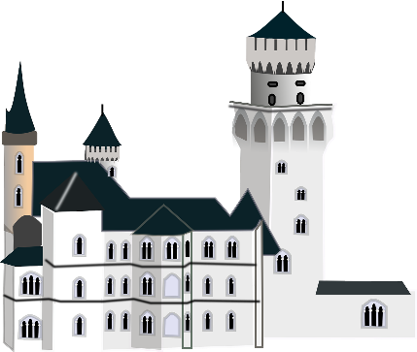
Oblastní odbočka SONS Olomouc srdečně zve na poznávací autobusový zájezd. Plánujeme navštívit zámecký okruh v muzeu ve Frýdku – Místku, kde trasa frýdeckého zámku nabízí komentovanou prohlídku zrekonstruovaného Rytířského sálu, zámeckých interiérů, kaple sv. Barbory a další zajímavosti.
Po obědové pauze nás čeká exkurze, kde se seznámíme se zajímavým příběhem společnosti Marlenka, ochutnáme medové dezerty s originální kávou a také se dozvíme, jak se ve výrobně tyto dezerty připravují.

Akce se uskuteční ve čtvrtek 15. 2. 2024

Cena zájezdu pro členy SONS 150,- / os. (zahrnuje vstup do zámku a exkurzi ve výrobně Marlenka včetně ochutnávky dezertů)

Na tuto akci je třeba se předem přihlásit nejpozději do čtvrtka
25. 1. 2024. Vzhledem k charakteru akce je třeba, aby držitelé průkazu ZTP/P měli svého průvodce, kterého se na vyžádání vynasnažíme zajistit.

Sraz účastníků: v 7:50 na stanovišti M v blízkosti hlavního vlakového nádraží. Návrat do Olomouce okolo 15:00.

Na společný výlet se těší
pracovníci OO SONS Olomouc, tel. 585 427 750 (možnost zanechat vzkaz), 773 793 042, 778 758 933, email: olomouc-odbocka@sons.cz

***
Rekondiční pobyt Rožnov pod Radhoštěm

Srdečně vás zveme na vícedenní rekondiční pobyt, který se uskuteční v termínu
9. – 14. 6. 2024 v Rožnově pod Radhoštěm. Ubytování a strava je zajištěna v hotelu Relax. Předběžná cena pro dotované účastníky je 6 600 Kč/os (dle výše přidělené dotace, se může cena měnit). Zájemcům o bližší informace rádi zašleme podrobnější pozvánku.

Na vaše přihlášky se těší K. Hájková a Z. Kundelová.

*********************************************************************************************
ZAJÍMAVOSTI

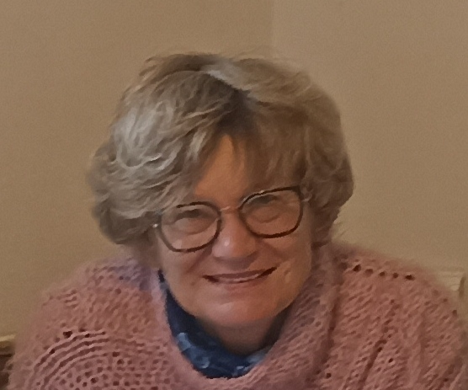
Dobrovolníci v OO SONS Olomouc

Bez pomoci dobrovolníků a pomocníků,
kteří jsou zapojeni do naší činnosti
po mnoho let, si neumíme představit většinu aktivit, jež pro naše členy nebo
i pro veřejnost organizujeme. V současné době jich máme registrovaných 17, pomocníků bez smlouvy máme 5. Internetový časopis Online Žurnál Univerzity Palackého uveřejnil rozhovor s jednou z našich nejaktivnějších dobrovolnic, Martou Cvoligovou.
Podnět k rozhovoru dalo Dobrovolnické centrum UP, se kterým naše odbočka dlouhodobě spolupracuje.
Zkrácenou formu rozhovoru vám nyní nabízíme.
Marta Cvoligová: Nevidomí se při tanci nejvíc bojí otoček

Být dobrovolníkem znamená myslet nejen na sebe, ale dělat i něco pro druhé. Univerzita Palackého dobrovolnictví svých studentů i zaměstnanců velmi podporuje. Některé z dobrovolníků vám představujeme v Žurnálu Online.
Marta Cvoligová je již v důchodovém věku, i přesto je velmi aktivní a mimo jiné dobrovolně pomáhá i ve Sjednocené organizaci nevidomých a slabozrakých v Olomouci, kde si vybudovala vazby díky svému otci. Vystudovala dějepis
a češtinu, pracovala jako učitelka, později přešla do pojišťovnictví. V důchodu
se vrátila ke studiu a navštěvuje jednoleté programy Univerzity třetího věku Univerzity Palackého, momentálně už po několikáté Dějiny výtvarného umění v kostce.

Co vás přivedlo k dobrovolnictví? Když mému otci v roce 1998 diagnostikovali slepotu, i když ještě částečně viděl světla a stíny, společně s mamkou hledali nějakou pomoc. Dozvěděli se o Sjednocené organizaci nevidomých a slabozrakých (SONS) a začali pravidelně chodit do její olomoucké odbočky. Myslím, že díky tomuto rozhodnutí zažili pěkné stáří.
Otec zemřel v roce 2011, ale mamka do SONSU chodila stále, neboť si tam za tu dobu našla přátele. Když jsem poté odešla do důchodu, začala jsem ji tam vozit, protože už se jí hůř chodilo. V prosinci jí bude 93 let, takže se snažím, aby si ta přátelství, která tam navázala, udržela, co nejdéle. Tím jsem se tam víceméně zaháčkovala i já a začala jsem tuto pomoc vnímat jako smysluplnou činnost,
ve které má člověk možnost poznat spoustu nových věcí.

Co v organizaci děláte? Vedu kurz salsy, která je i mým soukromým koníčkem. Kdysi jsem nějakou dobu tančila a teď ve stáří jsem se k tomu přes jeden z kurzů Univerzity třetího věku dostala zpět. V SONSU mi proto nabídli, jestli bych nevidomé nechtěla něco naučit.
Bude to dva roky, co jsme s tančením začali. Z počátku pro mě byla výuka složitá, protože orientace nevidomých v prostoru je úplně jiná než u vidoucích. Často musí překonat určitý strach z prostoru. Nejvíce se báli točení. Otočku na jednu dobu jsem jim musela rozfázovat, takže se otočili o 180 stupňů na dvě doby a stejně i nazpátek. Chvíli mi trvalo, než jsem se s tím sžila. Museli se srovnat i s rytmem, ale většinou dobře slyší, takže to nebyl až takový problém. V současné době už jsou někteří žáci schopni tančit i v páru. I já mám v kurzu párového tanečníka, se kterým teď na podzim půjdeme dokonce do běžného kurzu pro vidoucí.

Máte v organizaci nějakou oblíbenou aktivitu? Jednou za čtrnáct dní
chodí nevidomí na bowling, to se mi líbí a chtěla bych chodit častěji.
Zvednou se jim zábrany na straně dráhy, aby koule nepadala do žlábku,
což je dobré i pro mě. Vždycky se někam trefím.
Jak dlouho se v organizaci vlastně angažujete? Od roku 2016. Ale bylo
to pozvolné. Nejdřív jsem jen doprovázela maminku a rozvážela její kamarádky,
za další rok jsem se s nimi vydala na první výlet a už to jelo.
Takže i doprovázíte? SONS má celoroční program, kdy se každý týden něco děje. Program je pestrý, takže si v něm každý najde svoje. Ať jsou to různé přednášky, divadlo a jiné kulturní akce, kluby nebo výlety v rámci turistického oddílu zrakově postižených Surikaty. Jezdí se do blízkého okolí Olomouce, třeba na Sovinec,
do Náměště na Hané, ale plánují se výlety i dál, například do Prahy. Mám
v organizaci několik „svých klientů“, které doprovázím nejčastěji. Potom příležitostně i jiné nevidomé.

Co takové doprovázení obnáší? V podstatě to znamená, že lidem pomáháte zorientovat se v prostoru, aby nezakopli nebo se jinak nezranili. Většina z nich má alespoň zbytky zraku, takže něco málo vnímají, ale když se potřebují na něco zaměřit detailně, stejně si to musí ohmatat. Takže když nám třeba na zámku dovolí si nějaký předmět osahat, pomáhám jim navést ruku apod.

Co vám dobrovolnictví přineslo? Určitě dobrý pocit a zkušenosti. Člověk si myslí, že když má někdo handicap, bude ublížený nebo dokonce zlý, protože je na tom hůř. Nic takového ale vůbec nezaznamenávám. Ti lidé znají své limity. Mají vymezený nějaký prostor, ve kterém se naučili hrát a jsou spokojení.
Není to nějaká uzavřená společnost nešťastných lidí, ale skupina, která chce opravdu žít, akorát s tím potřebují trochu pomoct. Já se na tom můžu určitým způsobem spolupodílet a zároveň navazovat nová přátelství a poznávat nová místa. Dobrovolnictví současně není o tom, že jste povinný účastnit se všeho možného. Děláte jen to, na co stačíte. Děláte to, co děláte rád, a když se něčeho zúčastnit nechcete, tak se do toho prostě nezapojíte. Když se mi nějakým způsobem změní mé soukromí, třeba kdyby už matka sama nezvládla vůbec nic, je mi jasné, že z toho třeba na rok na dva vypadnu. Nikdo mi to nebude vyčítat.
Myslím, že mi tohle prostředí pomůže překonat i ten nejhorší smutek, až tady maminka jednou nebude.

Zdroj: Online Žurnál Univerzity Palackého Olomouc – zkráceno a upraveno

A ještě připojujeme několik vět, jejichž autorkou je vedoucí Dobrovolnického centra Univerzity Palackého v Olomouci Mgr. Vladimíra Sedláčková.

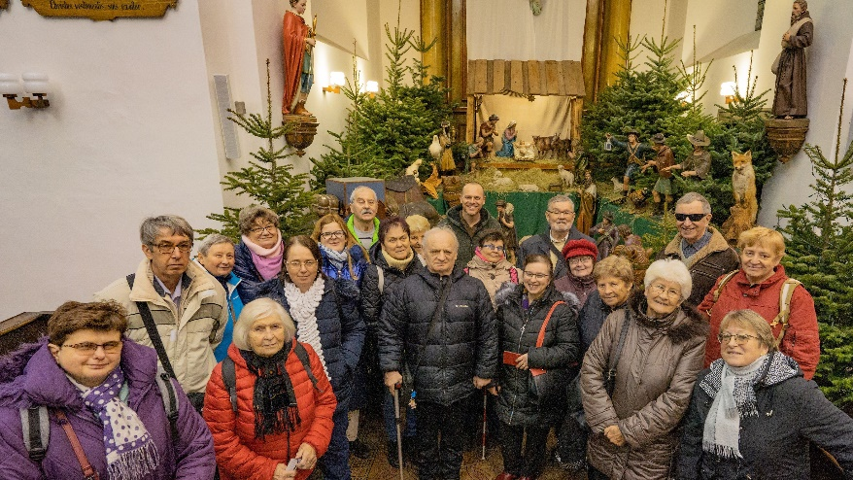
Dobrovolnické centrum Univerzity Palackého v Olomouci vzniklo v roce 2016 jako první zřízené univerzitou v České republice. Jeho posláním je zprostředkovat kontakt mezi studentským a akademickým prostředím a institucemi, jež zajišťují pomoc potřebným. Spolupracuje s řadou pomáhajících organizacích a připravuje i vlastní dobrovolnické akce. Cílem je přilákat k dobrovolnictví mladé lidi i veřejnost. Proto věnuje značnou pozornost i zaznamenávání zajímavých dobrovolnických příběhů a prezentaci dobrovolnictví jako příležitosti vlastního seberozvoje.

Více o Dobrovolnickém centru Univerzity Palackého najdete na jeho webových stránkách https://dobrovolnici.upol.cz/.

*********************************************************************************************

„Stačí mávnout vánoční kouzelnou hůlkou nad tímto světem, a spatříte,
že všechno je jemnější a mnohem krásnější.“
Norman Vincent Peale

*********************************************************************************************
SPOLEČENSKÁ RUBRIKA

Přání jubilantům

Vážení přátelé,
na prahu nového roku chceme popřát našim milým jubilantkám, které své narozeniny budou slavit v prvních dvou měsících roku 2024.
+
Hned začátkem roku, v lednu, si svá životní jubilea připomenou paní Irena Janošíková, Olga Konečná, Ludmila Novotná a Drahomíra Ondráčková.

V únoru to pak budou paní Jaroslava Burianová, Marie Navrátilová
a Věra Prutyszynová.
K vašim narozeninám vám všem přejeme především hodně zdraví, štěstí,
klidu a rovněž hodně radosti ze setkávání s blízkými a příjemnými lidmi!

Vaši pracovníci Oblastní odbočky SONS Olomouc

***

Opustili nás

V listopadu nás opustil pan Přemysl Dostalík. Kdo jste pana Dostalíka znali, věnujte mu tichou vzpomínku.

Členové oblastní rady a pracovníci OO SONS Olomouc

*********************************************************************************************

Přání do nového roku 2024
Bývá u nás takovým zvykem, že dříve, než společně vstoupíme do nového roku, chceme poděkovat.
I tentokráte upřímně děkujeme všem těm, kteří nám v končícím roce vyjádřili jakýmkoliv způsobem svou přízeň a podporu.
Patří mezi ně Olomoucký kraj a Statutární město Olomouc, jež nám poskytli dotace na služby a další aktivity.
Našim přátelům bratrům kapucínům, kteří nám projevují po mnoho let svou přízeň a kteří nám již po několik let formou daru poskytují výtěžek z blešího trhu.
Mezi dárce patří i paní doc. MUDr. Hana Adámková, která nás podporuje poměrně vysokou finanční částkou.
Mezi další sponzory, bez nichž bychom si už těžko představili pohoštění
na Oblastním shromáždění, patří firma Rauty s.r.o. a Penam a.s.
Děkujeme žákům a učitelům Základní školy v Lutíně, kteří nás podporují prostřednictvím sbírky Bílá pastelka. Stejně tak i studentům a učitelům
Střední školy polygrafické v Olomouci.
Každoročně nám také vždy před Vánocemi pomáhají při přípravě vánočních dekorativních předmětů studenti a učitelé Církevního gymnázia Německého řádu v Olomouci.
Velmi si ceníme našich dobrovolnic a dobrovolníků - dlouhodobě nám pomáhají v různých oblastech činnosti i při doprovodu členů na akcích či při návštěvách
u lékaře nebo na úřadě.
K trvalým podporovatelům naší odbočky patří i spolek Dobré místo pro život, jehož přičiněním můžeme každoročně prodávat punč a prezentovat naši organizaci ve stánku na vánočních trzích. Výtěžek pak putuje na činnost odbočky.
Je celá řada dalších institucí a jejich pracovníků, mezi nimi např. Knihovna města Olomouce nebo Vědecká knihovna Olomouc, Český rozhlas Olomouc, s nimiž taktéž dlouhodobě spolupracujeme a jejichž podpory si rovněž velmi vážíme.
Rádi bychom touto cestou také poděkovali našim kolegyním a kolegům z Tyfloservisu, TyfloCentra a Tyflopomůcek za spolupráci při poskytování služeb lidem s vážným postižením zraku.
Těm všem a samozřejmě i vám, našim členkám, členům a našim klientům přejeme do nového přestupného roku 2024 především hodně zdraví, osobní spokojenosti, hodně sil a energie k překonávání problémů a starostí, které nám život a současná náročná doba přináší.

Jako vždy, budeme se těšit na další spolupráci a setkávání s vámi!
pracovníci Oblastní odbočky SONS Olomouc

*********************************************************************************************
Kontakty na spolupracující organizace:
Tyflopomůcky – 585 415 130, 777 360 348, www.tyflopomucky.cz/olomouc
Tyfloservis – 585 428 111, 776 212 342, www.tyfloservis.cz
TyfloCentrum – 585 423 737, 730 870 776, www.tyflocentrum-ol.cz
Ergones – 730 870 768, www.ergones.cz
Pracovnice pro odstraňování bariér – Bc. Zuzana Znojilová, tel: 730 870 761,
e-mail znojilova@tyflocentrum-ol.cz

*********************************************************************************************

Naše aktivity můžete podpořit osobně nebo zasláním finančního příspěvku
na účet naší odbočky u ČSOB, č. účtu: 263521254/0300.
Děkujeme Vám!

Na přípravě Informátoru se podílejí:
K. Hájková, J. Duchoňová, K. Kočí, Z. Kundelová,
M. Kebrdlová a J. Příborský

Pro členy naší odbočky je vydáván zdarma.
Zpravodaj vychází ve zvětšeném černotisku, ve zvukové verzi,
je rozesílán e-mailem. Na vyžádání jej vytiskneme v Braillově písmu.
Také je umístěn na webových stránkách odbočky.

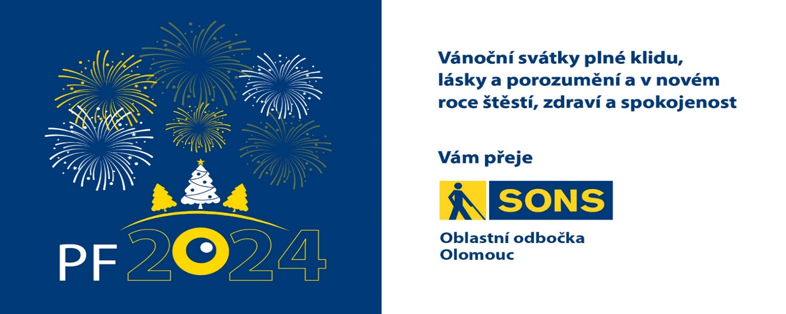

Krásné vánoce
a
pohodový nový rok.

*********************************************************************************************
„Nový rok je příležitostí začít znovu a udělat věci jinak.“
Eleanor Roosevelt

*********************************************************************************************

